Verkeersbesluit voor het instellen van tijdelijke verkeersmaatregelen voor het “Plaatsen stolpersteine Kerkstraat inclusief herdenking en wandeling” te Hattem
Het college van burgemeester en wethouders van Hattem;
Gelet op:
- de bepalingen van de Wegenverkeersweg 1994 (WVW);
- de bepalingen van het Reglement Verkeersregels en Verkeerstekens (RVV 1990);
- de bepalingen van het Besluit Administratieve Bepalingen Inzake het Wegverkeer (BABW).
Overwegende:
dat op vrijdag 18 april 2025 er een stolpersteine wordt geplaatst in de Kerkstraat;
dat deze plaatsing muzikaal omkleed wordt;
dat er aansluitend een wandeling wordt gehouden;
dat de in het voorliggend besluit genoemde wegen, wegen zijn als bedoeld in artikel 1, lid 1 onder b van de WVW 1994;
dat om deze gebeurtenis veilig te laten verlopen en voor de veiligheid en doorstroming van het overige verkeer, daar waar deze gebeurtenis wordt gehouden en in de omgeving ervan, diverse kortdurende verkeersmaatregelen worden getroffen;
dat daarbij de bereikbaarheid van het gebied en de omliggend bestemming zo optimaal mogelijk wordt gehouden;
dat gezien de impact van de benodigde maatregelen een verkeersbesluit wordt genomen voor de volgende tijdelijke ingrepen:
- het afsluiten van de wegen waar het evenement gebruik van maakt;
- het afsluiten voor doorgaand verkeer van de toeleidende wegen die aansluiten op het
gebied waar het evenement wordt gehouden;
dat een belangrijk onderdeel bij de voorbereiden van dit evenement is het faciliteren van bezoekersstromen en het zo goed mogelijk bereikbaar houden van de omliggende wijken;
dat om de bereikbaarheid voor bewoners, bedrijven en bezoekers zo goed als mogelijk te behouden, de verkeersveiligheid te waarborgen en om de verkeershinder als gevolg van deze afsluitingen beheersbaar te maken, er een verkeersplan is opgesteld;
dat in het verkeersplan staat aangegeven welke verkeersmaatregelen tijdens dit evenement worden getroffen;
dat bij onvoorziene omstandigheden tijdens de uitvoering daar waar nodig passende oplossingen worden gezocht;
dat het verkeersplan en het bepalen van de benodigde maatregelen (afsluitingen en omleidingen) in samenwerking met de betrokken partijen tot stand is gekomen;
dat in het verkeersplan is aangegeven welke verkeersmaatregelen worden ingezet om het evenement te laten plaatsvinden op (delen van) de openbare weg;
dat dit verkeersbesluit enkel de genoemde maatregelen op en rondom het evenement betreft;
dat ten behoeve van het bewaken van de doorstroming, bereikbaarheid en verkeersveiligheid op de volgende locaties, door middel van hekwerken met daarop verkeersbord C1 een geslotenverklaringen voor beide richtingen voor voertuigen, ruiters en geleiders van rij- of trekdieren of vee wordt ingesteld op de volgende wegen:
- Achterstraat;
- Ridderstraat;
- Markt;
- Kruisstraat;
- Kerkstraat.
dat de wegen die genoemd worden in dit verkeersbesluit in het beheer zijn bij de gemeente Hattem en dat het college van burgemeester en wethouders van de gemeente Hattem op basis van hetgeen is gesteld in artikel 18, lid 1 onder d van de WVW 1994 bevoegd is tot het nemen van verkeersmaatregelen op deze wegen;
dat de Eenheid Realisatie & Beheer door het college van burgemeester en wethouders van de gemeente Hattem gemandateerd is voor het nemen van verkeersbesluiten;
dat gelet op artikel 2 van de WVW 1994 de hiervoor genoemde verkeersmaatregelen strekken tot het verzekeren van de veiligheid op de weg;
dat gelet op artikel 2 van de WVW 1994, door de hiervoor genoemde verkeersmaatregelen het zoveel mogelijk waarborgen van de vrijheid van het verkeer in het geding kan komen;
dat het nemen van een verkeersbesluit volgens artikel 15 van de WVW 1994 vereist is indien:
- door plaatsing of verwijdering van verkeerstekens, en onderborden, een gebod of verbod wordt ingesteld of aangepast, of fysieke voorzieningen op de weg worden aangebracht of verwijderd;
- of de inrichting van de weg wordt aangepast waardoor het aantal categorieën weggebruikers, dat van de weg gebruik kan maken, wordt beperkt of uitgebreid.
dat gelet op de hiervoor genoemde overwegingen het zoveel mogelijk waarborgen van de vrijheid van het verkeer gedurende het evenement van ondergeschikt belang wordt geacht ten opzichte van het waarborgen van de veiligheid voor bezoekers aan het evenement en het overige verkeer;
dat gelet op artikel 24 van het BABW overleg is gevoerd met de gemandateerde verkeersadviseur van de Politie, eenheid Oost Nederland, District Noord en Oost Gelderland over de voorgenomen verkeersmaatregelen;

Besluit:
Het college van burgemeester en wethouders van Hattem besluit:
door het plaatsen van de verkeersborden C1 van het RVV 1990 en/of afzethekken volgens het verkeersplan, op de volgende wegvakken en/of kruispunten in de binnenstad een geslotenverklaring voor voertuigen, ruiters en geleiders van rij- of trekdieren of vee in te stellen, op 18 april 2025 van 14:00 t/m 16:00 uur, of zoveel korter als mogelijk is of zoveel langer als noodzakelijk, op genoemde dagen op de:
- Achterstraat;
- Ridderstraat;
- Markt;
- Kruisstraat;
- Kerkstraat.
Situatietekening
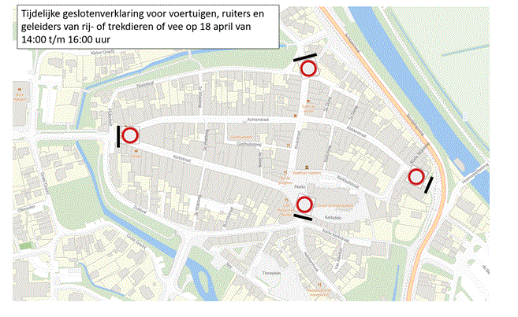

Aldus besloten te Hattem,
Hoogachtend,
namens het college van burgemeester en wethouders van Hattem,
Eenheid Realisatie & Beheer.

Mededelingen
Bekendmaking van het verkeersbesluit geschiedt digitaal in de Staatscourant (www.zoek.officielebekendmakingen.nl). Het besluit ligt na publicatiedatum gedurende zes weken ter inzage op het Stadhuis, Markt 1, Hattem.
Bezwaar
Tegen dit besluit kunnen belanghebbenden binnen zes weken na bekendmaking bezwaar maken bij het college van burgemeester en wethouders van Hattem. Hiervoor dient een bezwaarschrift te worden ingediend dat naam en adres, dagtekening, kenmerk of omschrijving van het besluit en de gronden van het bezwaar moet bevatten.
Mits tijdig bezwaar is gemaakt, kan aan de voorzieningenrechter van de rechtbank Gelderland, Walburgstraat 2-4, 6811 CD Arnhem, worden verzocht om met betrekking tot het besluit een voorlopige voorziening te treffen.
Een bezwaarschrift kan door inwoners van de gemeente Hattem ook digitaal worden ingediend. Ga naar https://www.hattem.nl/Bestuur_en_organisatie/Regelgeving_en_verordeningen/Bezwaar_beroep_en_klachten/Bezwaarschrift_indienen. Hier treft u alle informatie aan. Voor het digitaal indienen van een bezwaarschrift heeft u een DigiD inlogcode nodig.
Inlichtingen
Voor inlichtingen over dit besluit en de procedure kunt u zich wenden tot de Eenheid Realisatie & Beheer van de gemeente Hattem.
Telefoonnummer: 038 443 16 16
E-mail: gemeente@hattem.nl

